**Kl.6g**

**Temat zrealizowany w czwartek.**

Temat: Każdy z nas jest Odysem, co wraca do swej Itaki. L. Staff, „Odys”. - zapis tematu

1.Przeczytajcie streszczenie mitu

**Jan Parandowski**

**Przygody Odyseusza- streszczenie szczegółowe**

***„Od Kikonów do Cyklopów”***

Po zakończeniu dziesięcioletniej wojny trojańskiej wojska greckie zaczęły wracać do ojczystej Itaki. Dwanaście statków Odyseusza - króla Itaki - wyruszyło w podróż. Niepomyślne wiatry zapędziły podróżników najpierw do krainy zamieszkałej przez Kikonów. Żołnierze Odyseusza zrabowali i złupili miasto. Łatwe zwycięstwo świętowali potem na brzegu. Kiedy usnęli, napadli na nich Kikonowie. Rozgorzała bitwa, w której [Odyseusz](https://www.bryk.pl/slowniki/slownik-bohaterow-literackich-gimnazjum/84243-odyseusz) stracił kilkudziesięciu ludzi. Pozostali w popłochu opuszczali krainę Kikonów. Kilka dni płynęli po wzburzonym morzu, aż dotarli do wybrzeży Lotofagów. Lud ten żywił się lotosem. Każdy, kto zjadł owo ziele, tracił pamięć i na zawsze chciał pozostać w tej krainie.

Z kraju Lotofagów podróżnicy przybyli na wyspę, gdzie pasły się dzikie kozy. Odyseusz wdrapał się na wysoką skałę. Stamtąd dojrzał pobliską wyspę. Kiedy bohaterowie do niej dopłynęli, [wyspa](https://www.bryk.pl/slowniki/slownik-symboli-literackich/101700-wyspa) nie wydała im się zamieszkana przez ludzi. Zobaczyli jaskinię, która wyglądała jak spiżarnia. Obok znajdowały się pomieszczenia dla zwierząt. Gdy rabowali zbiory, nagle pojawił się właściciel. Był to Cyklop, [potwór](https://www.bryk.pl/slowniki/slownik-symboli-literackich/101662-potwor) z jednym okiem. Na imię miał [Polifem](https://www.bryk.pl/slowniki/slownik-bohaterow-literackich-gimnazjum/84389-polifem). Zamknął za sobą wejście do jaskini i uwięził w niej Odyseusza i jego towarzyszy. Odyseusz opowiedział mu swoją historię. Potwór pożarł jego dwóch towarzyszy, następnego dnia kolejnych czterech. Po kolacji Odyseusz poczęstował olbrzyma winem i powiedział, że na imię ma *„Nikt”.* Kiedy upity do nieprzytomności Cyklop przewrócił się, Odyseusz wypalił mu oko. Na wrzaski potwora zbiegły się inne Cyklopy, pytając, czy ktoś mu robi krzywdę. W odpowiedzi usłyszeli, że *„Nikt”.*

Odyseusz zastanawiał się, jak opuścić jaskinię. Siebie i swoich towarzyszy przywiązał pod brzuchami baranów. Kiedy nadszedł świt, Cyklop wypuścił zwierzęta na łąkę. Uwolnieni w ten sposób przyjaciele schronili się na statku. Tylko Odyseusz głośno się przechwalał. Poradził Cyklopowi, by zapamiętał imię tego, który go oślepił - Odyseusz. Rozwścieczony Polifem rzucił na Odyseusza klątwę, by długo tułał się po morzach i obcych krainach. Odyseusz tymczasem wrócił na kozią wyspę.

***„Nierozwikłane ścieżki świata”***

Bohaterowie przybyli na wyspę Eolię. Zamieszkiwał na niej król wiatrów - Eol. Odyseusz opowiedział królowi swoje przygody. W zamian król podarował Odyseuszowi woreczek przewiązany srebrną taśmą. W woreczku mieściły się złe wiatry i wichury. Wkrótce bohaterowie odpłynęli, gnani przyjaznym wiatrem. Gdy statki zbliżały się do brzegów Itaki, towarzysze Odyseusza rozwiązali woreczek. Na zewnątrz wydostały się wichury i niepomyślne wiatry. Statki gwałtownie skręciły i towarzysze z powrotem znaleźli się u wybrzeży Eolii. Tym razem przyjęcie było chłodne, podobnie pożegnanie. Żaden wiatr nie poruszał żagli statków. Kilka dni podróżnicy wiosłowali, aż dotarli do nowego lądu. Gdy wysiedli, wybrzeże nagle zaroiło się od olbrzymów - ludożerców, zwanych Lestrygonami. Ludożercy pozabijali ludzi, zniszczyli jedenaście statków Odyseusza. Pozostał tylko jeden okręt, na którym wraz z Odyseuszem schroniła się garstka przyjaciół. Niezauważeni przez olbrzymów odpłynęli.

Przybyli do kolejnej wyspy. Tam podzielili się na dwie drużyny. Pierwsza została na statku, druga poszła w głąb lądu. Wędrowcy dotarli do zamku boginki o imieniu [Kirke](https://www.bryk.pl/slowniki/slownik-bohaterow-literackich-liceum/82076-kirke). Kirke była czarodziejką i córką króla Słońca. Zaproszeni towarzysze zasiedli do stołu. Kiedy jedli, Kirke niepostrzeżenie dotknęła każdego różdżką i zamieniła wszystkich w [świnie](https://www.bryk.pl/slowniki/slownik-bohaterow-literackich-gimnazjum/84690-swinie). Jeden z towarzyszy Odyseusza nie brał udziału w przyjęciu. Pospieszył do Odyseusza ze straszną wiadomością. Wtedy Odyseuszowi przyszedł z pomocą bóg Hermes, który podarował mu czarodziejskie ziele odczyniające uroki. Upomniał także Odyseusza, by nie pozwolił się dotknąć różdżką czarodziejki. Tak też się stało. Boginka przeprosiła Odyseusza i przywróciła podróżnikom ich normalne postacie. Towarzysze spędzili na gościnnej wyspie rok. Stamtąd musieli się udać do krainy cieni. W krainie tej duch wieszcza Tejrezjasza miał powiedzieć Odyseuszowi, co jeszcze musi zrobić, by oddalić klątwę bogów.

***„Od królestwa cieniów do wyspy słońca”***

Wędrowcy przybyli do krainy Kimeryjczyków. Odyseusz, zgodnie ze zwyczajem, wykopał dół i złożył ofiary umarłym. Woń krwi zabitych zwierząt zwabiła dusze zmarłych. Pojawiła się dusza wieszcza Tejrezjasza. Obwieściła, że Odyseusz zniesie jeszcze wiele trudów w podróży i po latach tułaczki wróci do ojczyzny. Wśród dusz zmarłych Odyseusz zobaczył swoją matkę. Opowiedziała mu o tym, co się dzieje w domu, że wierna żona [Penelopa](https://www.bryk.pl/slowniki/slownik-bohaterow-literackich-gimnazjum/84332-penelopa) czeka na niego, odmawiając poślubienia któregoś z zalotników, syn [Telemach](https://www.bryk.pl/slowniki/slownik-bohaterow-literackich-gimnazjum/84704-telemach) dorasta, a stary król osiadł na wsi.

Odyseusz uciekł z kraju Kimeryjczyków. Po drodze wstąpił jeszcze na wyspę Kirke. Czarodziejka dała mu wskazówki, jak omijać niebezpieczeństwa. Podróżnicy wyruszyli dalej. Zbliżali się do wyspy Syren, które pięknym śpiewem kusiły wędrowców tak, że ci wyskakiwali ze statków i tonęli. Odyseusz zalepił uszy towarzyszy woskiem, sam natomiast kazał się przywiązać do masztu. Tak minęli wyspę. Jedynym, który bezpiecznie wysłuchał cudownego śpiewu syren, był sprytny Odyseusz.

Płynęli teraz ku dwóm skałom. Na jednej mieszkała Scylla, potwór morski o dwunastu łbach i sześciu tułowiach. Scylla porywała ryby, ludzi, delfiny. Obok stała druga skała, mieszkanie Charybdy. Poczwara ta wciągała morze i z powrotem je wypluwała. Potwór porwał z pokładu sześciu ludzi i pożarł ich.

***„Rozbitek”***

Załoga dopłynęła do wyspy Słońca - Trynakrii. Na łąkach pasły się zwierzęta, których liczba była niezmienna. Odyseusz zakazał towarzyszom zabijania zwierząt, ale ci nie posłuchali go i zabili parę wołów. Wkrótce wyruszyli w dalszą drogę. Nastała złowroga cisza morska, niedługo przyszły wiatry, ciemne chmury i burza z piorunami. Okręt uderzony piorunem rozpadł się na części. Załoga zginęła, ocalał tylko Odyseusz. Płynął teraz na tratwie, a fale morskie zniosły go do cieśniny między Scyllą i Charybdą. Szczęśliwie minął obydwie złowrogie skały.

Fale wyrzuciły go na nieznany brzeg. Kiedy się obudził, zobaczył piękną kobietę. Miała na imię [Kalipso](https://www.bryk.pl/slowniki/slownik-bohaterow-literackich-liceum/82037-kalipso), a wyspa nazywała się Ogigia. Odyseusz poszedł za nimfą. Szli przez ukwiecone łąki, gaje cyprysowe, mijali potoki. Nimfa zaprowadziła go do swojego domu i serdecznie ugościła. Odyseusz spędził z nią na wyspie długie lata.

***„Dom bez pana”***

Tymczasem dom Odyseusza stał się przedmiotem pożądania okolicznych książąt. O względy Penelopy, żony Odyseusza, starało się kilkudziesięciu zalotników, ona jednak odmawiała każdemu. Zalotnicy zamieszkali w zamku Odyseusza. Pewnego dnia przed Telemachem, synem Odyseusza, pojawiła się Atena przebrana za Mentesa, króla Tafijczyków. Poradziła Telemachowi wyruszyć w świat i zbierać wieści o Odyseuszu. Wkrótce odbyło się zgromadzenie ludowe, na którym Telemach wspominał ojca i skarżył się na zalotników. Oni jednak nie przejęli się jego groźbami.

***„Podróż Telemacha”***

Telemach wyruszył w podróż. Towarzyszyła mu Atena pod postacią Mentora - poważanego obywatela Italii. Przybyli do Pylos, do króla Nestora. Telemach opowiedział mu swoją historię. Król wysłał go do Sparty, do Menelaosa, który właśnie powrócił z dalekich wędrówek. Menelaos opowiadał o swoich przygodach, o wojnie trojańskiej. Na koniec o Odyseuszu, który mieszka na wyspie Ogigii u [nimfy](https://www.bryk.pl/slowniki/slownik-bohaterow-literackich-liceum/82425-nimfy) Kalipso. Wkrótce Telemach opuścił gościnny pałac króla i udał się do Itaki.

***„Klątwa Polifema”***

Odyseusz przygotowywał się do wyjazdu z wyspy nimfy Kalipso. Nimfa jeszcze go zatrzymywała, ale Odyseusz był nieugięty. Zbudował już łódź, która miała go zanieść do ojczyzny. Wypłynął na morze. Tam zobaczył go [Posejdon](https://www.bryk.pl/slowniki/slownik-bohaterow-literackich-gimnazjum/84399-posejdon) - władca morza. Przypomniał sobie prośbę Polifema, który był jego synem, wzburzył więc wysokie fale, które zniszczyły łódź Odyseusza. Bohaterowi pomogła boginka morska - Leukotea - dając mu cudowną przepaskę, dzięki której uchronił się przed utonięciem. Bohater płynął dalej, wreszcie dostrzegł ląd. Nie było na nim jednak bezpiecznej przystani, by spokojnie wyjść na brzeg. Fale rzuciły Odyseusza z powrotem na spienione morze. Słabł coraz bardziej. W końcu dostrzegł ujście rzeki i zaczął się gorąco modlić do bóstwa owej rzeki. Wówczas morze uspokoiło się, fale osłabły.

Bohater wyszedł na brzeg i oddał bogince przepaskę. Niedługo po tym, zmęczony i osłabiony walką z żywiołami, usnął w lesie.

***„Scheria”***

Ze snu wyrwały Odyseusza śmiech i krzyki. To królewna [Nauzykaa](https://www.bryk.pl/slowniki/slownik-bohaterow-literackich-gimnazjum/84202-nauzykaa) z dziewczętami bawiły się nad rzeką. Dziewczęta, przestraszone widokiem brudnego mężczyzny, uciekły. Została tylko królewna. Była tak życzliwa, że podarowała Odyseuszowi ubranie. Czysty i ubrany Odyseusz nie wyglądał już przerażająco. Królewna podwiozła go do bram miasta. Dalej towarzyszyła Odyseuszowi ukryta pod postacią dziewczynki Atena. Bogini dla bezpieczeństwa okryła bohatera niewidzialnym obłokiem, gdyż [Feakowie](https://www.bryk.pl/slowniki/slownik-bohaterow-literackich-liceum/81816-feakowie) z wyspy Scherii nie lubili przybyszów. Odyseusz doszedł do pałacu króla Alkinoosa. Niewidzialny wszedł do środka. W pałacu trwała uczta, przygotowana przez króla i królową. Odyseusz padł do nóg królowej i wtedy Atena zdjęła z niego obłok niewidzialności.

Bohater prosił o pomoc, opiekę i statek, który bezpiecznie dowiózłby go do ojczyzny. Na cześć gościa urządzone zostały zawody sportowe. Odyseusz brał w nich udział. Bardzo daleko rzucił dyskiem, co wzbudziło podziw u Feaków. Na cześć gościa urządzono potem ucztę. Podczas niej Odyseusz opowiadał o swoich przygodach.

***„Powrót”***

Statek niosący Odyseusza z krainy Feaków przybił do brzegów Itaki o świcie. Kiedy bohater obudził się, na wybrzeżu nie było nikogo oprócz pięknego młodzieńca. Po chwili rozmowy okazało się, że to Atena. Bogini przedstawiła mu stan rzeczy panujący w Itace: dom pełen zalotników i niebezpieczeństwo związane z tym, że ktoś mógłby Odyseusza rozpoznać i podstępnie zabić. Dla bezpieczeństwa zamieniła go więc w staruszka i poleciła udać się do zagrody pasterza świń Eumajosa. [Pasterz](https://www.bryk.pl/slowniki/slownik-symboli-literackich/101647-pasterz) przyjął staruszka gościnnie. Odyseusz spędził u niego kilka dni, opowiadając niezwykłe historie. Wysłuchał też opowieści Eumajosa. Niespodziewanie w domu pasterza pojawił się syn Odyseusza, Telemach. Bohater nie widział syna prawie dwadzieścia lat. Kiedy wyjeżdżał na wojnę trojańską, Telemach był niemowlęciem. Teraz Odyseusz widział przed sobą dorosłego syna.

Bogini Atena przywróciła Odyseuszowi normalny wygląd. Ojciec i syn padli sobie w objęcia. Wkrótce wspólnie zaczęli obmyślać plan działania.

***„Król - żebrak”***

Zamiary zalotników, aby zabić Telemacha, nie powiodły się. Królewicz wrócił szczęśliwie do pałacu i powiadomił matkę, że ojciec - Odyseusz żyje. Bohater tymczasem udał się do pałacu. Wszedł na dziedziniec zamkowy. Tam rozpoznał go tylko stary pies, [Argos](https://www.bryk.pl/slowniki/slownik-bohaterow-literackich-liceum/81498-argos). Radośnie zamerdał ogonem na widok pana.

Odyseusz przechodził dalej. W sali zamkowej zabawiali się zalotnicy. Na widok staruszka-żebraka wybuchnęli śmiechem. Odyseusz cierpliwie zniósł upokorzenia. Gdy zapadła noc, do sali zeszła Penelopa. Odyseusz nie mógł do niej oczu oderwać - nie widział żony przez dwadzieścia lat i bardzo za nią tęsknił. Upływający czas nie zmienił jej. Była nadal piękna i wierna. Penelopa, zmęczona najazdem zalotników, opowiedziała żebrakowi o mającym nastąpić wkrótce turnieju. Jeśli którykolwiek z zalotników zdoła unieść łuk Odyseusza i wysłać strzałę przez „oczka” dwunastu wbitych w ziemię toporów, otrzyma królestwo i rękę Penelopy. Odyseuszowi bardzo się ten plan podobał.

***„Straszny dzień”***

Następnego dnia odbywały się zawody. Każdy z zawodników podnosił łuk, ale żaden nie mógł naciągnąć cięciwy. Pokonani odchodzili na bok. Przyszła kolej na Odyseusza. W przebraniu staruszka wzbudził śmiech i kpiny konkurentów. Nadeszła wielka chwila. Odyseusz spokojnie wziął do ręki łuk, napiął cięciwę i wycelował. Strzała przeleciała dokładnie przez 12 „oczek” toporów. Na sali zamkowej powstał ruch. Zalotnicy rozpoznali Odyseusza. Zaczęła się bitwa. Odyseusz z synem Telemachem i garstką przyjaciół wymordowali wszystkich przeciwników. Przy życiu pozostawili tylko nadwornego pieśniarza i urzędnika - posłańca. Po bitwie uprzątnięto ciała zabitych i wysprzątano salę.

***„Nowe życie”***

Wiadomości o pozabijaniu zawodników i powrocie Odyseusza dotarły do królowej Penelopy. Królowa zeszła do sali zamkowej, gdzie siedział Odyseusz. Nie od razu go rozpoznała, ale wystarczyła chwila rozmowy i małżonkowie serdecznie się uściskali. Całą noc opowiadali sobie swoje przygody. Następnego dnia Odyseusz odwiedził swojego ojca - Laertesa. Stary król mieszkał na wsi. Ojciec i syn padli sobie w objęcia. Tymczasem niezadowoleni krewni pomordowanych zalotników zaczęli podburzać naród przeciwko Odyseuszowi. Rozpoczęła się bitwa. Spór przerwała bogini Atena, która rozkazała przeciwnikom rozejść się do domów. Tak rozpoczęło się nowe życie króla Itaki, Odyseusza.

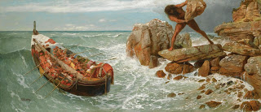

Arnold Böcklin - Odyseusz i Polifem

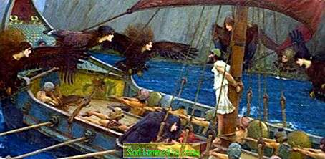

W mitologii syreny pokazana są jako latające ptaki

Odyseusz i syreny

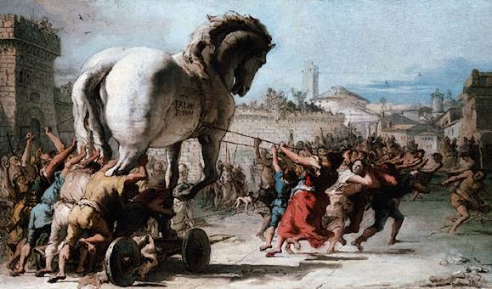

Koń trojański

2.Przepiszcie do zeszytu przypomnienie wyjaśnienia, co to jest „mit”

Mit – pradawna opowieść prezentująca starożytne wierzenia, która próbowała wyjaśnić powstanie, naturę i przeznaczenie świata, bogów i człowieka. Początkowo mity przekazywano w formie ustnej, z czasem zaczęto je zapisywać, często w wielu wersjach.

3.Zapisujemy synonimy do wyrazu „wędrówka”

wędrówka- podróż, wyprawa, droga, eskapada, wycieczka, objazd, ekspedycja

4.Odczytujemy informacje z podręcznika s. 79 (odyseja, *Iliada* i *Odyseja*, mapa wędrówki Odyseusza)

5.Czytamy wiersz Leopolda Staffa „Odys” oraz przypisy pod tekstem (*manowce, Itaka*). Zwracamy uwagę na to, kto może być osobą mówiącą w wierszu. Wyszukujemy wskazówki kierowane przez podmiot liryczny do czytelnika

6. Wskazujemy osobę mówiącą w wierszu i adresata wypowiedzi lirycznej – zapisujemy w zeszycie.

W pierwszej chwili wydaje się, iż wiersz skierowany jest jedynie to starożytnego bohatera. Podmiot liryczny zwraca się do niego, zastosowano zatem w utworze apostrofę. Ale po głębokiej analizie i powtórnym odczytaniu tekstu okazuje się, iż osoba mówiąca w wierszu przemawia do każdego z nas, wszystkich ludzi, czytelników.   
**Osoba mówiąca** w wierszu (nie została wyraźnie określona, prawdopodobnie jest to dojrzały człowiek, który pragnie podzielić się z innymi swoim doświadczeniem życiowym, kieruje do nas przesłanie), zwraca się bezpośrednio do czytelnika.

Dowodem na to, że każdy z nas jest adresatem wiersza Odys jest bezpośredni zwrot do odbiorcy zapisany już w pierwszym wersie: „Niech cię nie niepokoją” poprzez użycie zaimka „cię” i sformułowanie „Każdy z nas” w przedostatnim wersie.

Wkleić do zeszytu

Odyseusz krążył po morzu – przygód miał co niemiara, bał się, uciekał, zwyciężał. Samo życie, bo przecież to wszystko to wielka przenośnia. Możemy śmiało nazwać swoje życie oceanem, który wcale nie musi być Spokojny. Staff mówi o tym bardzo prosto i bardzo ładnie – na twojej mapie życia będą manowce i drogi proste, będą cierpienia i błędy, ale one mają prawo tam być.

Zapis w zeszycie

**Budowa wiersza**

**Wiersz składa się z trzech strof** po cztery wersy. Został napisany 7-zgłoskowcem, strofa 2 i 3 posiada [rymy żeńskie](http://stl.kochamjp.pl/rym-zenski) przeplatane.

**Środki stylistyczne -wyjaśnienie ich funkcji w utworze**

metafory:

a.  ,,drogi proste” – życie bez problemów, łatwe, dobre dni;

b. ,,manowce” – błędy, cierpienie, trudności życiowe, przeszkody;

c.  ,,naprzód iść” – zdobyć się na optymizm, nie poddawać się;

d.  ,,kamień z napisem” – płyta nagrobna, grobowiec;

e.  ,,Odys” – każdy z nas, gdyż życie człowieka jest podobne do wędrówki;

f.  ,,Itaka” – raj, powrót do Stwórcy, osiągnięcie zbawienia.

epitet – proste (drogi)  
funkcja w utworze – uwydatnia fakt, że w życiu zdarzają się jasne, oczywiste, łatwe do przewidzenia i przeżycia sytuacje.

archaizm – wszędy  
funkcja w utworze – zaimek użyty w formie archaicznej (dzisiaj: wszędzie) ma za zadanie zwrócić uwagę czytelnika na podniosłość wypowiedzi. Nadaje słowom podmiotu lirycznego uroczysty charakter.

**Leopold Staff wykorzystał w wierszu Odys motyw wędrówki. W kontekście utworu wyraz wędrówka ma znaczenie dosłowne i znaczenie przenośne.**

znaczenie dosłowne – podróż, wyprawa, wycieczka  
znaczenie przenośne – życie/czas od narodzin do śmierci

Notatka- zapis w zeszycie  
Odyseusz, to przykład bohatera, który podróżował. Jednak, poniekąd, został do tego zmuszony, gdyż tułając się po świecie, ponosił konsekwencje swego zachowania względem Polifema. Itaka stała się miejscem, do którego Odyseusz mógł dotrzeć dopiero po wieloletniej i pełnej niebezpiecznych przygód wędrówce. Został on ukarany za pewność siebie.

Dla każdego z nas Itaka jest czymś innym. Może być nią dom, ojczyzna, pokój, rodzina,

raj. Wyspa, królestwo Ulissesa jest tutaj symbolem tęsknoty za światem bliskim człowiekowi. Tęskni za nim i pragnie do niego wrócić.

W domu- praca pisemna

Wyjaśnij w dłuższej wypowiedzi pisemnej jak rozumiesz - Każdy z nas jest Odysem, co wraca do swej Itaki.

Kl. 6g- 11. 05.

Temat: O co chciałbym prosić świat? M. Grechuta, „Świecie nasz”

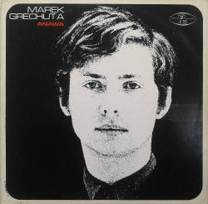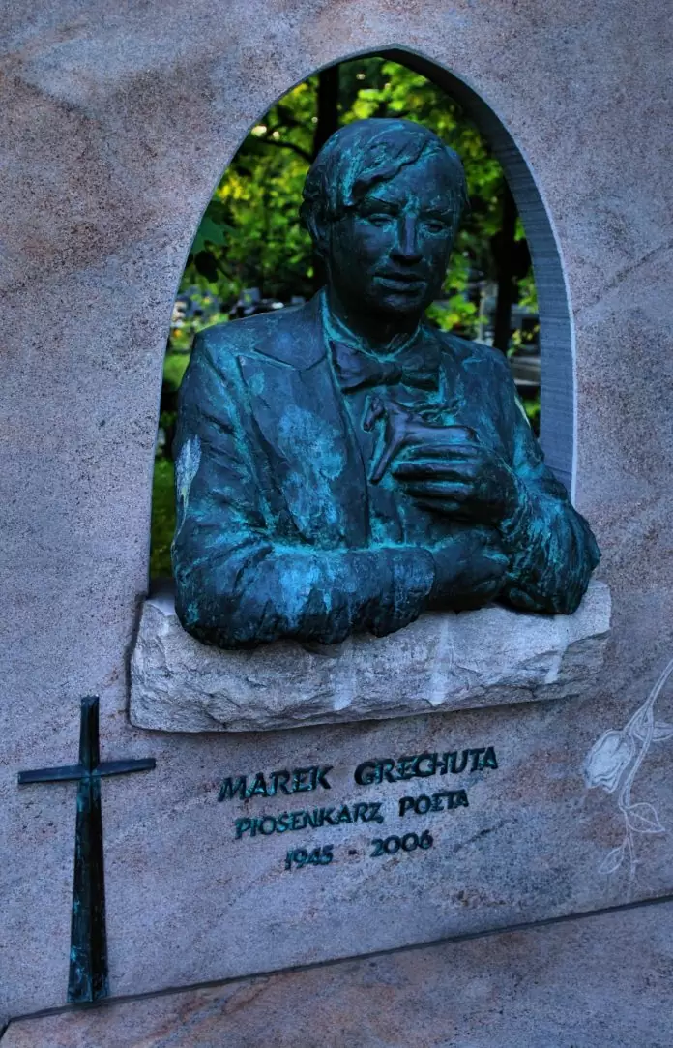

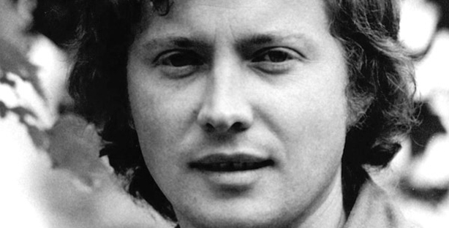

Marek Michał Grechuta ur. 10 grudnia 1945 w Zamościu, zm. 9 października 2006 w Krakowie. Piosenkarz, poeta, kompozytor i malarz interesował się także rzeźbą i filozofią. Z wykształcenia inżynier architekt.

Piosenkarz uznawany jest za najważniejszego przedstawiciela polskiej poezji śpiewanej, wykorzystującego często elementy rocka, jazz-rocka i rocka progresywnego, szczególnie w początkowym okresie twórczości. W 1963 roku podjął studia architektoniczne na Politechnice Krakowskiej. Na wydziale architektury spotkał Jana Kantego Pawluśkiewicza, z którym założył „Kabaret Architektów Anawa” (z francuskiego en avant – naprzód), który wkrótce się przeobraził w zespół towarzyszący mu na występach. Wiele piosenek z muzyką Jana Kantego Pawluśkiewicza w wykonaniu Marka Grechuty to ważne utwory dla historii polskiej muzyki.

Pamiętajcie o ogrodach

Dni, których nie znamy

Świecie nasz

Synonimy do słowa świat

1. [wszechświat](https://www.synonimy.pl/synonim/wszech%C5%9Bwiat/), [kosmos](https://www.synonimy.pl/synonim/kosmos/), [uniwersum](https://www.synonimy.pl/synonim/uniwersum/), [makrokosmos](https://www.synonimy.pl/synonim/makrokosmos/)

2. [ziemia](https://www.synonimy.pl/synonim/ziemia/), [Ziemia](https://www.synonimy.pl/synonim/Ziemia/), świat boży, ziemski padół, dolina/padół łez, dolina/padół płaczu, globalna wioska

3. [światek](https://www.synonimy.pl/synonim/%C5%9Bwiatek/), [środowisko](https://www.synonimy.pl/synonim/%C5%9Brodowisko/), [towarzystwo](https://www.synonimy.pl/synonim/towarzystwo/), [otoczenie](https://www.synonimy.pl/synonim/otoczenie/), [krąg](https://www.synonimy.pl/synonim/kr%C4%85g/), kręgi, [pepiniera](https://www.synonimy.pl/synonim/pepiniera/), [grono](https://www.synonimy.pl/synonim/grono/), entourage, [cywilizacja](https://www.synonimy.pl/synonim/cywilizacja/)

Wyraz powtarzający się w utworze „Świecie nasz”, jest to anafora.

Anafora – przepisać s.69

*Chcę być z Tobą w zmowie*

Bezpośredni zwrot to apostrofa

APOSTROFA-**bezpośredni zwrot** do kogoś lub czegoś, szczególnym rodzajem apostrofy jest inwokacja (uroczysty **zwrot** do Boga, **bóstwa** z prośbą o natchnienie)